Navodila organa upravljanja na področju zagotavljanja prepoznavnosti, preglednosti in komuniciranja evropske kohezijske politike v obdobju 2021–2027




dr. Aleksander Jevšek
minister

Ljubljana, julij 2025 Verzija: 2.0

SEZNAM KRATIC

CLLD: Instrument izvajanja lokalnega razvoja, ki ga vodi skupnost
EKP: Evropska kohezijska politika
ESRR: Evropski sklad za regionalni razvoj
ESS+: Evropski socialni sklad plus
EU: Evropska unija
IS OU e-MA2: Informacijski sistem organa upravljanja
IZ: Izvajalsko telo
KS: Kohezijski sklad
MKRR: Ministrstvo za kohezijo in regionalni razvoj RS
OU: Organ upravljanja za sklade evropske kohezijske politike (ESRR, ESS+, KS, SPP)
PEKP: Program evropske kohezijske politike v obdobju 2021-2027 v Sloveniji
PT: Posredniško telo
SPP: Sklad za pravični prehod

OPREDELITEV POJMOV

Deležniki EKP: organ upravljanja, posredniška in izvajalska telesa, člani Odbora za spremljanje PEKP in upravičenci;
Emblem EU: reprezentativna slikovna podoba v obliki zastave EU;
Finančni instrument: pomeni ukrep Unije v obliki finančne podpore iz proračuna za uresničevanje enega ali več posameznih ciljev politik Unije, ki ima lahko obliko naložb v kapital ali navidezni lastniški kapital, posojil ali jamstev ali drugih instrumentov delitve tveganja, kadar je to ustrezno, pa se lahko kombinira z drugimi oblikami finančne podpore ali s sredstvi v okviru deljenega upravljanja ali sredstvi Evropskega razvojnega sklada;
Fizične naložbe: naložbe, ki vključujejo nakup opreme, gradbena dela ali gradnjo;
Izvajalsko telo: posredni in neposredni uporabnik proračuna, na katerega posredniško telo s sporazumom (ob soglasju OU-ja) prenese izvajanje določenih nalog v njegovi pristojnosti;
Logotip »I feel Slovenia«: vizualna prezentacija blagovne znamke »I feel Slovenia«;
Obvezni elementi označevanja: emblem EU z izjavo o (so)financiranju in logotip »I feel Slovenia«;
Operacija: (a) projekt, pogodba, ukrep ali skupina projektov, izbranih v okviru zadevnih programov; (b) v okviru finančnih instrumentov prispevek programa v finančni instrument in nadaljnjo finančno podporo, ki jo ta finančni instrument zagotavlja končnim prejemnikom;
Operacija strateškega pomena: operacija, ki znatno prispeva k doseganju ciljev programa in za katero veljajo posebne obveznosti za spremljanje in komuniciranje;
Piktogram: poenostavljena slika, ki predstavlja posamezni cilj politike v okviru PEKP;
Posredniško telo: telo, na katero je organ upravljanja z Uredbo o izvajanju uredb (EU) in (Euratom) na področju izvajanja evropske kohezijske politike v obdobju 2021–2027 za cilj naložbe za rast in delovna mesta prenesel nekatere naloge v njegovi pristojnosti;
Skladi EU: za namen teh navodil obsegajo sklade ESRR, ESS+, KS in SPP;
Spletna stran: podstran PEKP na spletnem portalu evropskasredstva.si;
Spletni portal: enotno spletno mesto skladov EU evropskasredstva.si;
Upravičenec: (a) javno ali zasebno telo, subjekt s pravno osebnostjo ali brez nje ali fizična oseba, odgovorna za začetek operacij ali za začetek in izvajanje operacij; (b) v okviru javno-zasebnih partnerstev javno telo, ki začne izvajati operacijo javno-zasebnega partnerstva, ali zasebnega partnerja, ki je bil izbran za njeno izvajanje; (c) v okviru shem državne pomoči podjetje, ki prejme pomoč; (d) v okviru pomoči de minimis, zagotovljene v skladu z uredbo Komisije (EU) št. 1407/2013 (37) ali (EU) št. 717/2014 (38), lahko država članica odloči, da je upravičenec za namene te uredbe telo, ki dodeli pomoč, kadar je odgovorno za začetek operacije ali za začetek in izvajanje operacije; (e) v okviru finančnih instrumentov telo, ki izvaja holdinški sklad, ali, kadar struktura holdinškega sklada ne obstaja, telo, ki izvaja posebni sklad, ali, kadar organ upravljanja upravlja finančni instrument, organ upravljanja.
Velika operacija: operacija, katere skupni stroški presegajo 10.000.000 EUR.

Verzija | Datum | Opis | Komentar
1.0 | Marec 2023 | Osnovna verzija navodil.
2.0* (07/2025) | Julij 2025 | Slogovne spremembe v vseh poglavjih, bistvene vsebinske spremembe pa v poglavjih Opredelitev pojmov, 2.2., 2.3., 4.1., 4.2., 4.3., 4.4. in 4.5. s pripadajočimi podpoglavji. Dopolnjena je Priloga 5.2. in dodana nova Priloga 5.3.. | Spremembe določajo vnos napovedanih JR v IS OU e-MA2, obveznost označevanja JR na spletnih straneh PT-jev in vseh jezikovnih različicah spletnih strani, kjer je predstavitev operacije, ter uskladitev enotne terminologije. Dodatno definirajo obveznost označevanja pri mehkih vsebinah in kupljeni opremi ter upravičencev pri finančnih instrumentih. Pojasnjujejo način označevanja pri CLLD operacijah in drugih operacijah v primeru financiranja iz več virov. Definirajo obvezne in priporočene elemente trajnih tabel, panojev, plakatov in elektronskih prikazovalnikov. Definirajo višino finančne korekcije. Dodatno pojasnjujejo obveznosti za komuniciranje velikih in strateških operacij. Dopolnjena so s povezavo do Priročnika za strateško komuniciranje, spletnega generatorja in priročnikov CGP I feel Slovenia in PEKP.

* Pri preverjanju izpolnjevanja zahtev označevanja se upošteva časovni moment spremembe navodil, zlasti glede novih zahtevanih elementov, ki bi lahko pomenili dodatne stroške za upravičence.
KAZALO

1. UVOD 6
2. NALOGE DELEŽNIKOV, VKLJUČENIH V IZVAJANJE EVROPSKE KOHEZIJSKE POLITIKE 2021–2027 7
2.1. NALOGE ORGANA UPRAVLJANJA 7
2.2. NALOGE POSREDNIŠKIH IN IZVAJALSKIH TELES 8
2.3. NALOGE UPRAVIČENCEV 9
3. OBVEZNI ELEMENTI OZNAČEVANJA 12
3.1. EMBLEM EVROPSKE UNIJE Z IZJAVO O (SO)FINANCIRANJU 12
3.2. LOGOTIP »I feel Slovenia« 17
4. OZNAČEVANJE OPERACIJ 17
4.1. KDO MORA OZNAČITI VIR (SO)FINANCIRANJA? 17
4.2. KDAJ JE TREBA OZNAČITI VIR (SO)FINANCIRANJA? 17
4.3. NAČINI OZNAČEVANJA 18
4.4. DODATNE OBVEZNOSTI V PRIMERU OPERACIJ STRATEŠKEGA POMENA IN OPERACIJ, KATERIH SKUPNI STROŠKI PRESEGAJO 10 MIO EUR 19
4.5. PRAVILNO OZNAČEVANJE GLEDE NA VRSTO PRIKAZA 20
4.5.1. SPLETNA STRAN UPRAVIČENCA 20
4.5.2. STRAN UPRAVIČENCA V DRUŽBENIH MEDIJIH 20
4.5.3. DOKUMENTI IN KOMUNIKACIJSKA GRADIVA 23
4.5.4. TRAJNE TABLE ALI PANOJI 26
4.5.5. PLAKAT ALI ENAKOVREDEN ELEKTRONSKI PRIKAZOVALNIK 29
5. PRILOGE 32
Priloga 5.1.: Priloga IX Uredbe (EU) 2021/1060 33
Priloga 5.2.: Osrednji grafični element in piktogrami 36
Priloga 5.3.: Barve pisav na trajnih tablah, panojih in plakatih 37
Priloga 5.4.: Uporabne povezave 37

1. UVOD

Kohezijska politika je glavna naložbena politika Evropske unije (v nadaljevanju EU) in je namenjena vsem regijam in mestom v EU za podporo ustvarjanja delovnih mest, poslovne konkurenčnosti, gospodarske rasti, trajnostnega razvoja in izboljšanja kakovosti življenja državljanov. Doslej je bilo v Sloveniji (so)financiranih več kot 10.000 projektov, zato je naloga vseh deležnikov, ki smo vključeni v izvajanje evropske kohezijske politike (v nadaljevanju EKP), da različne javnosti o tem ustrezno obveščamo.

Vsako leto kohezijska sredstva podpirajo na tisoče projektov širom Evrope, prav učinkovita komunikacija o teh (so)financiranih projektih pa pomaga pri ozaveščanju prebivalstva o vlogi evropskih in nacionalnih sredstev za kvalitetnejše življenje ljudi. Upravičenci so dolžni tudi s tem namenom uporabljati emblem EU z izjavo o (so)financiranju in logotip »I feel Slovenia«. Pri tem še posebej izpostavljamo postavitev plakatov, panojev in trajnih tabel na mestu izvajanja projekta – ti elementi namreč zagotavljajo osnovne informacije o projektu, z njimi pa dosežemo lokalno prebivalstvo, obiskovalce in uporabnike.

Osrednji namen Navodil organa upravljanja na področju zagotavljanja prepoznavnosti, preglednosti in komuniciranja EKP v obdobju 2021–2027 (v nadaljevanju Navodila za komuniciranje) je obveščanje javnosti, tako o možnostih, pogojih in načinu pridobivanja sredstev iz evropskih skladov, kot o njihovih učinkih in rezultatih. S tem želimo spodbuditi tudi aktivno vključenost vseh deležnikov, saj bo uspešno komuniciranje o ciljih in ukrepih EKP 2021–2027 pospešilo učinkovito izvajanje ukrepov, povezovanje različnih partnerjev, izmenjavo izkušenj in sodelovanje.

V skladu s členi 46, 47, 48, 49 in 50 in Prilogo IX Uredbe (EU) 2021/1060 Evropskega parlamenta in Sveta z dne 24. junija 2021 o določitvi skupnih določb o Evropskem skladu za regionalni razvoj, Evropskem socialnem skladu plus, Kohezijskem skladu, Skladu za pravični prehod in Evropskem skladu za pomorstvo, ribištvo in akvakulturo ter finančnih pravil zanje in za Sklad za azil, migracije in vključevanje, Sklad za notranjo varnost in Instrument za finančno podporo za upravljanje meja in vizumsko politiko (v nadaljevanju: Uredba (EU) 2021/1060) je Ministrstvo za kohezijo in regionalni razvoj (v nadaljevanju MKRR) v vlogi organa upravljanja (v nadaljevanju OU) odgovorno tudi za izvajanje komuniciranja vsebin Programa evropske kohezijske politike v obdobju 2021-2027 v Sloveniji (v nadaljevanju PEKP). OU je pripravil Navodila za komuniciranje, ki bodo udeležencem, vključenim v izvajanje PEKP v programskem obdobju 2021–2027, v pomoč pri izvajanju ukrepov obveščanja in komuniciranja. Navodila za komuniciranje določajo naloge upravičencev ter ostalih deležnikov, vključenih v izvajanje PEKP, tehnične značilnosti izvajanja ukrepov obveščanja javnosti ter informacije o označevanju informacijskega in komunikacijskega gradiva. Poleg Navodil za komuniciranje se smiselno upošteva tudi Priročnik celostne grafične podobe EKP v Sloveniji za programsko obdobje 2021–2027.

Navodila začnejo veljati z dnem objave na spletnem portalu evropskasredstva.si. Enak postopek velja za spremembe in dopolnitve navodil. Spremembe navodil se označujejo z oznakami verzija 00/leto in s povzetkom vsakokratnih sprememb. OU o spremembi navodil pisno obvesti posredniška telesa (v nadaljevanju PT), revizijski organ in organ za računovodenje.

2. NALOGE DELEŽNIKOV, VKLJUČENIH V IZVAJANJE EVROPSKE KOHEZIJSKE POLITIKE 2021–2027

Država članica, OU in upravičenci sprejmejo potrebne ukrepe za obveščanje javnosti in komuniciranje o operacijah, ki jih v skladu z Uredbo (EU) 2021/1060 podpira večletni finančni okvir 2021–2027.

OU, upravičenci in ostali deležniki EKP v državi članici morajo ozaveščati o dosežkih (so)financiranja EU in ustrezno obveščati širšo javnost. Dejavnosti preglednosti, komuniciranja in prepoznavnosti so ključnega pomena pri spodbujanju prepoznavnosti ukrepanja EU na terenu in temeljijo na resničnih, natančnih in posodobljenih informacijah.

Ukrepi na področju zagotavljanja prepoznavnosti, preglednosti in komuniciranja EKP v zvezi z rezultati in dodano vrednostjo podpore iz skladov EU, s posebnim poudarkom na operacijah, se po zaključku PEKP nadaljujejo skladno z zmožnostmi upravičenca oz. na zaprosilo OU-ja.

2.1. NALOGE ORGANA UPRAVLJANJA

2.1.1. OU zagotovi, da se ukrepi zagotavljanja prepoznavnosti, preglednosti in komuniciranja EKP izvajajo v skladu s Poglavjem 7 PEKP v obdobju 2021-2027 v Sloveniji. OU si z uporabo različnih komunikacijskih orodij prizadeva, da je javnost proaktivno obveščena o izvajanju PEKP v Sloveniji.

2.1.2. OU je odgovoren za naslednje ukrepe zagotavljanja prepoznavnosti, preglednosti in komuniciranja:
- vzpostavi spletno stran PEKP v okviru spletnega portala evropskasredstva.si najpozneje šest mesecev po sklepu o odobritvi programa. Spletna stran vsebuje informacije o PEKP, vključno s cilji, dejavnostmi, razpoložljivimi možnostmi (so)financiranja, o pogojih za upravičenost izdatkov, ki morajo biti izpolnjeni za (so)financiranje v okviru PEKP, opisu postopkov za pregled vlog za (so)financiranje in zadevnih rokov, merilih za izbor operacij, ki bodo (so)financirane, kontaktnih osebah, ki lahko zagotovijo informacije o programu in dosežkih PEKP;
- na spletni strani objavi seznam članov odbora za spremljanje in poslovnik odbora za spremljanje ter podatke in informacije, ki se izmenjajo s tem odborom;
- na spletni strani objavi vse podatke, posredovane Evropski komisiji, ali pa tam zagotovi povezavo do teh podatkov, končno poročilo o smotrnosti in vsa vrednotenja s strani države članice;
- objavo časovnega razporeda načrtovanih razpisov na spletnem portalu posodablja najmanj trikrat letno v skladu z 2. odstavkom člena 49 Uredbe (EU) 2021/1060;
- javno objavljen seznam operacij, ki so bile izbrane za podporo iz skladov EU, na spletnem portalu v vsaj enem uradnem jeziku institucij Evropske unije posodablja vsaj vsake štiri mesece. Seznam vsebuje podatke, določene v 3. odstavku člena 49 Uredbe (EU) 2021/1060;
- zagotovi obveščanje upravičencev, da sprejetje (so)financiranja pomeni tudi privolitev v javno objavo podatkov in vključitev na seznam operacij, ki je objavljen na spletnem portalu evropskasredstva.si;
- zagotovi, da se v skladu s Prilogo IX Uredbe (EU) 2021/1060 institucijam, telesom, uradom ali agencijam Evropske unije na njihovo zahtevo predloži gradivo v zvezi s komuniciranjem in prepoznavnostjo, tudi na ravni upravičencev, ter da se Evropski uniji podeli brezplačna, neizključna in nepreklicna licenca za rabo takšnega gradiva ter morebitne pripadajoče predhodno obstoječe pravice. Upravičenci ali OU zaradi tega ne smejo imeti znatnih dodatnih stroškov ali znatnega upravnega bremena.

2.1.3. OU v ukrepe zagotavljanja prepoznavnosti, preglednosti in komuniciranja v skladu z nacionalnimi zakoni in praksami po potrebi vključi naslednje organe:
- PT-je in IT-je;
- partnerje (regionalne, lokalne, mestne in druge javne organe; ekonomske in socialne partnerje; ustrezna telesa, ki predstavljajo civilno družbo, kot so okoljski partnerji, nevladne organizacije in telesa, odgovorna za spodbujanje socialne vključenosti, temeljnih pravic, pravic invalidov, enakosti spolov in nediskriminacije; raziskovalne organizacije in univerze, kjer je to primerno);
- Europe Direct mrežo informacijskih točk po Sloveniji, Predstavništvo Evropske komisije v Sloveniji in pisarne za stike Evropskega parlamenta v Sloveniji.

2.2. NALOGE POSREDNIŠKIH IN IZVAJALSKIH TELES

2.2.1. PT/IT OU-ju dvakrat na leto posreduje primere dobrih praks po lastni presoji za objavo na spletnem portalu evropskasredstva.si. PT/IT OU-ju posreduje primere dobrih praks tudi, če je zanje zaprošen.

2.2.2. PT/IT OU-ju posreduje informacijo o načrtovani objavi javnih razpisov na način, da vnese napoved v IS OU e-MA2 takoj, ko razpolaga z osnovnimi informacijami, ki jih po potrebi naknadno dopolni. Celovita informacija mora vsebovati:
- geografsko območje, ki ga zajema razpis (polje IS OU e-MA2: Predlog NIO/Osnovni podatki/Regija);
- cilj politike ali zadevni specifični cilj (polje IS OU e-MA2: Predlog NIO/ Osnovni podatki/Specifični cilj);
- vrsto upravičenih prijaviteljev (polje IS OU e-MA2: Predlog NIO/ Osnovni podatki/Ciljna področja);
- skupni znesek podpore za razpis (polje IS OU e-MA2: Predlog NIO/ Finančni načrt in kazalniki/Podpora unije + Nacionalni prispevek iz DP);
- začetni in končni datum razpisa (Predlog NIO/Osnovni podatki/Predviden datum objave in Predlog NIO/Osnovni podatki/Obdobje upravičenih izdatkov do).

2.2.3. PT/IT je dolžno OU-ju posredovati informacijo o objavi javnih razpisov najpozneje naslednji delovni dan po objavi v Uradnem listu RS. Za posredovano informacijo se šteje vnos pristojnega telesa v IS OU e-MA2.

2.2.4. PT/IT je dolžno OU-ju posredovati informacijo o poteku javnih razpisov najpozneje dan po zaprtju javnega razpisa. Za posredovano informacijo se šteje vnos pristojnega telesa v IS OU e-MA2.

2.2.5. PT/IT za objavo na portalu evropskasredstva.si posreduje informacije o izvajanju PEKP s področja, ki ga pokriva, samoiniciativno ali na poziv OU-ja.

2.2.6. PT/IT mora na svojem spletnem mestu, če ta obstaja, objaviti povezavo do spletnega portala evropskasredstva.si. Če na svojem spletnem mestu objavi informacije, vezane na vsebine PEKP (na primer javni razpis ali operacijo oziroma novico ali dogodek), je treba ob tej vsebini umestiti obvezne elemente označevanja.

2.2.7. Ko PT razpolaga z informacijami glede otvoritvenih dogodkov ali drugih komunikacijskih aktivnostih velikih operacij ali operacij strateškega pomena, z njimi seznani EK in OU preko enotne tabele na MS Teams.

2.2.8. Pri dejavnostih zagotavljanja prepoznavnosti, preglednosti in komuniciranja EKP PT/IT-ji upoštevajo obveznost označevanja z emblemom EU z izjavo o (so)financiranju in logotipom »I feel Slovenia« (v nadaljevanju obvezni elementi označevanja) in ostale zahteve iz poglavja 4 teh navodil.

2.2.9. OU PT/IT-jem pri komunikacijskih aktivnostih priporoča uporabo osrednjega grafičnega elementa EKP v Sloveniji in piktogramov, ki predstavljajo cilje politik EKP 2021–2027, saj so izbrani z namenom poenostavitve in preprostejšega komuniciranja kompleksnih področij EKP. Piktogrami so del Priročnika celostne grafične podobe EKP v obdobju 2027-2027 in priloge 5.2. teh navodil.

2.3. NALOGE UPRAVIČENCEV

2.3.1. V vseh aktivnostih zagotavljanja prepoznavnosti, preglednosti in komuniciranja EKP mora biti ustrezno prikazana podpora skladov za posamezno operacijo v skladu z Uredbo (EU) 2021/1060 in tehničnimi značilnostmi iz Priloge IX Uredbe (EU) 2021/1060.

Upravičenci imajo obveznost informiranja javnosti o izvedenih projektih in povečevanja prepoznavnosti EU. Pomembna obveznost v tem okviru je pravilen in dobro viden prikaz emblema EU z izjavo o (so)financiranju EU ter logotipa I feel Slovenia za prikaz prispevka Republike Slovenije. OU upravičencem pri komunikacijskih aktivnostih priporoča uporabo osrednjega grafičnega elementa EKP v Sloveniji in piktogramov, ki predstavljajo cilje politik EKP 2021–2027, saj so izbrani z namenom poenostavitve in preprostejšega komuniciranja kompleksnih področij EKP. Piktogrami so del Priročnika celostne grafične podobe EKP v obdobju 2027-2027 in priloge 5.2. teh navodil.

2.3.2. Upravičenci potrdijo, da so za operacijo prejeli podporo iz skladov tako, da:
- na uradni spletni strani upravičenca, kadar takšna stran obstaja, in na njegovih straneh družbenih medijev sorazmerno z ravnjo podpore zagotovijo objavo obveznih elementov označevanja ter kratek opis operacije, vključno z njenimi cilji in rezultati, pri čemer se izpostavi finančna podpora Evropske unije (glej tudi poglavje 4 – Označevanje operacij); v primeru več jezikovnih različic velja obveznost označevanja za vse različice;
- v dokumente in komunikacijska gradiva, ki se nanašajo na izvajanje operacije in so namenjeni javnosti ali deležnikom, vključijo obvezne elemente označevanja;
- namestijo trajne table ali panoje, ki so jasno vidni javnosti in vsebujejo obvezne elemente označevanja v skladu s tehničnimi značilnostmi iz Priloge IX Uredbe (EU) 2021/1060 takoj, ko se začne dejansko izvajanje operacij, ki vključujejo fizične naložbe, ali ko se namesti kupljena oprema, in sicer v zvezi z:
- operacijami, ki jih podpirata ESRR ali Kohezijski sklad ter katerih skupni stroški presegajo 500.000 EUR, razen kadar gre za izključno t. i. mehke vsebine, brez kupljene opreme ali fizičnih naložb;
- operacijami, ki jih podpirata ESS+ ali SPP ter katerih skupni stroški presegajo 100.000 EUR, razen kadar gre za izključno t. i. mehke vsebine, brez fizičnih naložb.
Zneska se nanašata na skupne stroške operacije, ne zgolj na stroške fizične naložbe. Poleg tega ni pomembno, ali je nakup opreme glavni namen operacije oz. ali je znesek podpore za opremo predstavljal pomemben del (so)financiranja ali ne - že nakup npr. enega računalnika sproži zahtevo po postavitvi trajne table ali panoja;
- za operacije, ki ne spadajo pod točko c) , na dobro vidnem javnem mestu (na primer pred vhodom v stavbo) namestijo vsaj en plakat v velikosti najmanj A3 ali enakovreden elektronski prikazovalnik z informacijami o operaciji, pri čemer se izpostavi obvezne elemente označevanja; kadar je upravičenec fizična oseba, upravičenec v največji možni meri zagotovi, da so na voljo informacije o (so)financiranju, pri čemer izpostavi obvezne elemente označevanja na javnem mestu ali prek elektronskega prikazovalnika;
- kupljeno opremo označijo z obveznimi elementi označevanja s tiskom ali nalepko;
- za operacije strateškega pomena in velike operacije organizirajo komunikacijski dogodek ali dejavnost, o katerem so pravočasno (praviloma 3 mesece pred dogodkom) obveščeni Evropska komisija, predstavništvo Evropske komisije v Sloveniji in odgovorni OU.

2.3.3. Naloge teles, ki izvajajo Operacijo finančni instrumenti (upravičenec kot upravljavec holdinškega sklada, finančni posredniki oz. posebni skladi in v primeru finančnega instrumenta bančne garancije tudi finančne institucije), v zvezi z zagotavljanjem prepoznavnosti, preglednosti in komuniciranja PEKP potrdijo, da so za operacijo prejeli podporo iz skladov, vključno s sredstvi, ki so ponovno uporabljena v skladu s členom 62 Uredbe (EU) 2021/1060 in v ta namen:
- na uradni spletni strani teles, ki izvajajo Operacijo finančni instrumenti, kadar takšna stran obstaja, in na njegovih straneh družbenih medijev sorazmerno z ravnjo podpore zagotovijo kratek opis operacije, vključno z njenimi cilji in rezultati, pri čemer se izpostavi finančna podpora EU; V primeru več jezikovnih različic velja obveznost označevanja za vse različice;
- v dokumente in komunikacijsko gradivo, ki zadevajo izvajanje operacije in so namenjeni javnosti ali udeležencem, vključijo izjavo, v kateri na prepoznaven način izpostavijo podporo iz EU. Obvezne elemente označevanja mora upravičenec vnesti tudi v finančni sporazum, finančni posrednik pa v kreditno pogodbo s končnim prejemnikom, finančna institucija pa v pogodbo o garanciji in subvencioniranju obrestne mere;
- na dobro vidnem javnem namestijo vsaj en plakat v velikosti najmanj A3, ali enakovreden elektronski prikazovalnik z informacijami o operaciji, pri čemer se izpostavi podpora iz skladov;
- za velike operacije organizirajo komunikacijski dogodek ali dejavnost, o katerem so pravočasno (praviloma 3 mesece pred dogodkom) obveščeni Evropska komisija, predstavništvo Evropske komisije v Sloveniji in odgovorni OU.
- s pogodbenimi pogoji zagotovijo, da končni prejemniki izpolnjujejo naslednje zahteve:
- namestijo trajne table ali panoje, ki so jasno vidni javnosti in vsebujejo obvezne elemente označevanja v skladu s tehničnimi značilnostmi iz Priloge IX Uredbe (EU) 2021/1060 takoj, ko se začne dejansko izvajanje operacij, ki vključujejo fizične naložbe, ali ko se namesti kupljena oprema, in sicer v zvezi z:
- operacijami, ki jih podpirata ESRR ali KS ter katerih skupni stroški presegajo 500.000 EUR;
- operacijami, ki jih podpirata ESS+ ali SPP ter katerih skupni stroški presegajo 100.000 EUR;
- za operacije, ki ne spadajo pod točko i), na dobro vidnem javnem mestu (na primer pred vhodom v stavbo) namestijo vsaj en plakat v velikosti najmanj A3 ali enakovreden elektronski prikazovalnik z informacijami o operaciji, pri čemer se izpostavi obvezne elemente označevanja; kadar je končni prejemnik fizična oseba, končni prejemnik v največji možni meri zagotovi, da so na voljo informacije o sofinanciranju, pri čemer izpostavi obvezne elemente označevanja na javnem mestu ali prek elektronskega prikazovalnika;
- kupljeno opremo označijo z obveznimi elementi označevanja s tiskom ali nalepko.

2.3.4. Sodelovanje upravičenca z OU-jem in pristojnim PT-jem:
- upravičenec je dolžan v sodelovanju s pristojnim PT-jem posredovati OU-ju opise operacij, fotografije in druge komunikacijske materiale, s katerimi razpolaga, če je zanje zaprošen;
- upravičenec obvešča PT o večjih komunikacijskih aktivnostih iz točke 2.3.2. f) oz. 2.3.2. e) ii. (npr. otvoritveni dogodki operacij, novinarske konference, dnevi odprtih vrat, idr.) na elektronski naslov pristojnega PT-ja, ta pa OU in EK preko enotne tabele na MS Teams;
- upravičenec lahko uporablja komunikacijska gradiva PT-ja in OU-ja ter jih deli po svojih komunikacijskih kanalih ter širi informacije OU-ja in PT-ja med morebitne upravičence oziroma deležnike z namenom promocije EKP in z navedbo avtorstva gradiva.

2.3.5. Neizpolnjevanje obveznosti
Kadar upravičenec ne izpolnjuje svojih obveznosti na podlagi člena 47 Uredbe (EU) 2021/1060 (uporaba emblema EU v skladu s Prilogo IX) ali komunikacijskih aktivnosti, naštetih v tem podpoglavju, in kadar niso bili sprejeti nobeni popravni ukrepi, lahko PT ali OU skladno s členom 50 Uredbe (EU) 2021/1060 ob upoštevanju načela sorazmernosti ukrepa ukine do 3 % podpore iz skladov za zadevno operacijo. Finančni popravek pomeni vračilo koristi (sredstev), ki je (so) bila neupravičeno prejeta zaradi nepravilnega ravnanja. Ne pomeni kazni, temveč je zgolj posledica ugotovitve, da zahtevani pogoji za pridobitev koristi iz EU niso bili spoštovani, zaradi česar je pridobljena korist neupravičena. Upravičenec je dolžan takoj vrniti neupravičeno prejeta sredstva skupaj z zamudnimi obrestmi od dneva prejema sredstev do dneva vračila (torej EU in SLO del).

2.3.6. Označevanje operacij v okviru ukrepov CLLD/LEADER

Pri CLLD operacijah se upoštevajo naslednja navodila za označevanje:

- v primeru financiranja iz ESRR se upoštevajo Navodila za komuniciranje,
- v primeru financiranja iz Evropskega kmetijskega sklada za razvoj podeželja se upošteva pravna podlaga, ki ureja označevanje vira sofinanciranja iz Strateškega načrta skupne kmetijske politike 2023–2027 Ministrstva za kmetijstvo, gozdarstvo in prehrano in
- v primeru financiranja iz Evropskega sklada za pomorstvo in ribištvo se upoštevajo Navodila za informiranje, obveščanje in komuniciranje projektov iz programa ESPRA 2021-2027 Ministrstva za kmetijstvo, gozdarstvo in prehrano.

V primeru financiranja ene operacije iz več virov se uporabi obvezne elemente označevanja vseh skladov oziroma programov brez podvajanja.

2.3.7. Označevanje operacij, sofinanciranih iz PEKP in Načrta za okrevanje in odpornost

Če projekt prejme podporo iz skladov EU v skladu z Uredbo (EU) 2021/1060 in iz Mehanizma za okrevanje in odpornost (NextGenerationEU) v skladu z uredbo o instrumentu za okrevanje in odpornost, se za označevanje podpore EU uporabi zgolj emblem »Financira Evropska unija – NextGenerationEU«. Nacionalno sofinanciranje projekta se označi z uporabo logotipa državne blagovne znamke »I feel Slovenia«.

3. OBVEZNI ELEMENTI OZNAČEVANJA
Država članica, OU, PT/IT-ji ter upravičenci pri izvajanju dejavnosti prepoznavnosti, preglednosti in komuniciranja EKP uporabljajo obvezne elemente označevanja. To sta emblem EU z izjavo o (so)financiranju v skladu s Prilogo IX Uredbe (EU) 2021/1060 in logotip »I feel Slovenia«.

3.1. EMBLEM EVROPSKE UNIJE Z IZJAVO O (SO)FINANCIRANJU

Emblem EU je najpomembnejša vizualna znamka, ki se uporabi za navajanje izvora in zagotavljanje prepoznavnosti financiranja EU, zato mora biti njegov prikaz pravilen in dobro viden. Za poudarek podpore EU se ne uporablja nobene druge vizualne podobe ali logotipa razen emblema EU.

Emblem mora biti vidno prikazan v vsem gradivu za komuniciranje, kot so tiskani ali digitalni izdelki, spletna mesta in njihovi mobilni prikazi, ki se nanašajo na izvajanje operacije, namenjene javnosti ali deležnikom.

Emblemu EU je treba dodati izjavo o (so)financiranju, ki pojasni podporo EU. Izjava o (so)financiranju »Financira Evropska unija« ali »Sofinancira Evropska unija« mora biti vedno izpisana v celoti in postavljena ob emblemu.


Emblem EU in izjava o (so)financiranju se vedno uporabljata skupaj in ne smeta biti postavljena ločeno. Besedilo izjave o (so)financiranju se ne sme spremeniti. Izraz »Evropska unija« mora biti vedno izpisan v celoti, kratica EU za poimenovanje Evropske unije ni dovoljena. Podčrtavanje in uporaba drugih besedilnih učinkov nista dovoljena. V povezavi z emblemom EU se primarno uporablja pisava Arial, lahko pa se uporabi tudi katera od naslednjih pisav: Auto, Calibri, Garamond, Trebuchet, Tahoma, Verdana, Ubuntu. Položaj besedila glede na simbol EU/emblem nikakor ne posega v emblem EU. Velikost pisave je sorazmerna z velikostjo simbola. Barva pisave je modra (Reflex Blue), črna ali bela, odvisno od ozadja.

K izjavi o (so)financiranju se ne dodaja naziva programa, doda se zgolj v primeru, kjer je to nedvoumno predvideno v pravni podlagi programa, kot so Interreg programi in Mehanizem za okrevanje in odpornost.

V zaščitenem območju ne sme biti drugih besedil, logotipov, slik ali drugih vizualnih elementov.
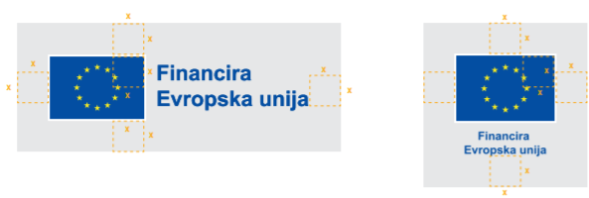

V nekaterih primerih je lahko potrebna uporaba večjezične različice – takrat se priporoča uporaba dvojezičnega logotipa. Zaradi ohranjanja celovitosti emblema EU dodajanje tretjega jezika ni dovoljeno. V tem primeru priporočamo, da se logotip ponovi v zahtevanih jezikovnih možnostih.

Na dvojezičnih območjih se uporablja dvojezična različica logotipa kot na primerih v nadaljevanju:

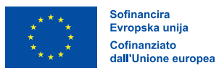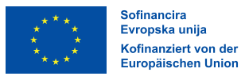
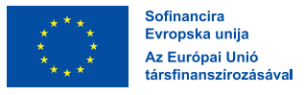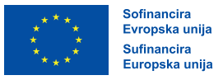

Najmanjša višina emblema pri komunikacijskih gradivih, kot so promocijska gradiva, dopisi ipd., je 1 cm. Na določenih predmetih, kot so pisala, je emblem lahko reproduciran v manjši velikosti. Če se izjava o (so)financiranju EU uporablja v majhni velikosti, priporočamo vodoravno različico. Če je emblem EU majhen, dvojezična različica ni priporočljiva. Višina emblema za to različico je najmanj 2 cm. Za določene predmete, kot so pisala, dvojezična različica ni dovoljena.

Logotipi drugih partnerjev se lahko prikažejo, da se poudari njihova podpora, vendar ne smejo presegati velikosti emblema EU. Če so poleg emblema prikazani drugi logotipi, je emblem EU – po višini ali širini – najmanj enake velikosti kot največji izmed drugih logotipov.

3.1.1. Postavitev emblema EU z izjavo o (so)financiranju

Emblem EU se na spletnih straneh prikaže v barvah. V vseh drugih medijih se barva uporabi vedno, ko je to mogoče, enobarvna različica pa se lahko uporabi samo v utemeljenih primerih.

- Prednostno se uporablja barven emblem v vodoravni ali navpični postavitvi.

Vodoravna možnost: | Navpična možnost:
 | 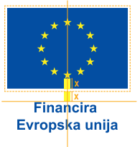

- V določenih primerih je dovoljena enobarvna reprodukcija (poseben postopek tiskanja na oblačila ali promocijski material ali v barvah pantone).

Primeri, če je na voljo le črna ali bela:
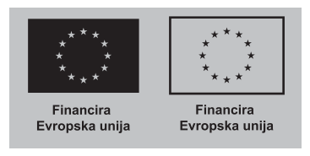


Primera, če je na voljo le ena barva Pantone:
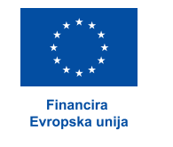

Primeri napačne rabe emblema EU

Ne izberite druge pisave kot Arial, Auto, Calibri, Garamond, Tahoma, Trebuchet, Ubuntu ali Verdana.


Ne uporabljajte besedilnih učinkov.
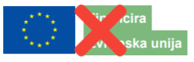

Ne dodajajte drugih grafičnih elementov.


Besedilo ne sme biti nesorazmerno večje ali manjše v primerjavi z emblemom EU.

Ne uporabljajte drugih barv od Reflex Blue, bele ali črne.
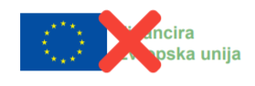

Ne spreminjajte razmerij besedila.


Ne pišite »EU«. Vedno mora biti izpisano »Evropska unija«.


Ne pišite vsega z velikimi tiskanimi črkami.


Ne zamenjajte emblema EU z logotipom Evropske komisije ali drugih institucij EU.
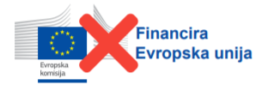

Ne zamenjajte emblema EU s katerim koli drugim grafičnim elementom.


Ne spreminjajte emblema EU.


Ne dodajajte imena programa k izjavi o financiranju.


Ne pišite imena programa v povezavi z emblemom EU.


Ne dodajajte grafičnega elementa z imenom programa EU.


Upravičencem je na voljo prenos datotek emblema Evropske unije in izjave o financiranju v različnih formatih in v vseh uradnih jezikih EU. Prenosi so na voljo v središču za prenos vizualnih elementov.

Grafični vodnik po evropski zastavi (emblemu): tukaj.

Kaj pomeni »dobro viden prikaz« emblema EU?

OU, PT/IT ali upravičenec mora zagotoviti, da je emblem EU dobro viden v določenem kontekstu. Ta kontekst se lahko spreminja in je odvisen od več dejavnikov. Ustrezno je treba upoštevati na primer velikost, položaj, barvo in kakovost emblema glede na njegov kontekst.
Upravičenci morajo biti zmožni dokazati in pojasniti, kako zagotavljajo vidnost emblema EU in spremljajoče izjave o financiranju na vseh stopnjah programa, projekta ali partnerstva.

3.2. LOGOTIP »I feel Slovenia«
OU, PT/IT ali upravičenec poudari nacionalno sofinanciranje projekta z uporabo logotipa državne blagovne znamke »I feel Slovenia«. Drugi logotipi za ponazoritev nacionalnega prispevka niso priporočeni.

Znamka Slovenije se uporablja v skladu s Priročnikom znamke Slovenije in Priročnikom celostne grafične podobe znamke Slovenije. Za označevanje operacij skladno s temi navodili ni treba pridobiti ločenega soglasja skrbnika znamke.

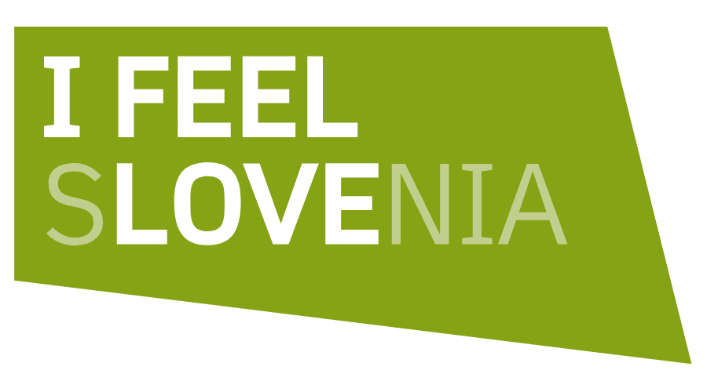

4. OZNAČEVANJE OPERACIJ

4.1. KDO MORA OZNAČITI VIR (SO)FINANCIRANJA?

Vir (so)financiranja mora označiti upravičenec, ki so mu s kakršnim koli aktom dodeljena sredstva EKP 2021–2027 za izvajanje aktivnosti v okviru operacij (izvajanje operacij, obveščanje in komuniciranje z javnostmi idr.).

Po členu 50 Uredbe (EU) 2021/1060 morajo vir (so)financiranja označiti tudi upravičenci in telesa, ki izvajajo finančne instrumente (v skladu z drugim odstavkom 2. točke člena 50 upravičenec zagotovi s pogodbenimi pogoji, da končni prejemniki prav tako izpolnjujejo navedene zahteve).

V primeru več projektnih partnerjev velja obveznost postavitve stalne table za nosilnega partnerja, postavi se jo na lokaciji, kjer se izvaja glavnina aktivnosti, v izjemnih primerih, ko to ni mogoče, pa na sedežu nosilnega partnerja.

4.2. KDAJ JE TREBA OZNAČITI VIR (SO)FINANCIRANJA?

Upravičenci do sredstev morajo navesti vir (so)financiranja z dnem izdaje odločitve o podpori ali podpisa pogodbe o (so)financiranju operacije EKP 2021–2027 oz. takoj, ko se začne izvajanje operacije. Za pravilno označitev se uporabi enega izmed načinov označitve, ki so podrobneje opredeljeni v podpoglavju 4.3. teh navodil.

4.3. NAČINI OZNAČEVANJA

Tabela 1: Način označevanja operacij

(SO)FINANCIRANA OPERACIJA | NAČIN OZNAČEVANJA
Operacija, (so)financirana iz evropskih skladov:  - ESRR,  - ESS+,  - KS,  - SPP. | - Objava na spletni strani upravičenca, če obstaja,  - objava na straneh družbenih medijev upravičenca, če obstajajo oz. če jih uporablja,  - označitev dokumentov in komunikacijskega gradiva in  - plakat v velikosti najmanj A3 ali enakovreden elektronski prikazovalnik z informacijami o operaciji, postavljen na dobro vidnem javnem mestu.
Operacija, ki vključuje fizične naložbe, (so)financirana iz ESRR ali KS in katere skupni stroški presegajo 500.000 EUR oz. (so)financirana iz ESS+ ali SPP in katere skupni stroški presegajo 100.000 EUR. | - Objava na spletni strani upravičenca, če obstaja,  - objava na straneh družbenih medijev upravičenca, če obstajajo oz. če jih uporablja,  - označitev dokumentov in komunikacijskega gradiva in  - namestitev trajne table ali panoja, ki je jasno viden javnosti. Postavi se takoj, ko se začne dejansko izvajanje operacije, ki vključuje fizične naložbe ali ko se namesti kupljena oprema.
Operacije, katerih skupni stroški presegajo 10.000.000 EUR. | - Objava na spletni strani upravičenca, če obstaja,  - objava na straneh družbenih medijev upravičenca, če obstajajo oz. če jih uporablja,  - označitev dokumentov in komunikacijskega gradiva,  - namestitev trajne table ali panoja, ki je jasno viden javnosti, če operacija vključuje fizične. Postavi se takoj, ko se začne dejansko izvajanje operacije, ki vključuje fizične naložbe oz. ko se namesti kupljena oprema,  - organizacija komunikacijskega dogodka ali druge dejavnosti iz točke 4.4.
Operacije strateškega pomena | - Objava na spletni strani upravičenca, če obstaja,  - objava na straneh družbenih medijev upravičenca, če obstajajo oz. če jih uporablja,  - označitev dokumentov in komunikacijskega gradiva,  - namestitev trajne table ali panoja, ki je jasno viden javnosti. Postavi se takoj, ko se začne dejansko izvajanje operacije, ki vključuje fizične naložbe ali ko se namesti kupljena oprema,  - organizacija komunikacijskega dogodka ali druge dejavnosti iz točke 4.4.,  - posredovanje informacij o izvajanju operacije strateškega pomena za objavo na portalu na podstrani evropskasredstva.si.

4.4. DODATNE OBVEZNOSTI V PRIMERU OPERACIJ STRATEŠKEGA POMENA IN OPERACIJ, KATERIH SKUPNI STROŠKI PRESEGAJO 10 MIO EUR
Upravičenci so dolžni za operacije strateškega pomena in velike operacije, organizirati komunikacijski dogodek ali drugo primerljivo dejavnost, o čemer so pravočasno (praviloma 3 mesece pred dogodkom) obveščeni Evropska komisija, predstavništvo Evropske komisije v Sloveniji in odgovorni OU. Upravičenec na dogodku predvidi aktivno vlogo predstavnika Evropske komisije in OU-ja. Neformalno usklajevanje datuma dogodka poteka preko vnosa v tabelo na MS Teams s strani pristojnega PT-ja in z obvestilom predstavništvu Evropske komisije v Sloveniji na naslov COMM-REP-LJU@ec.europa.eu. Po neformalni uskladitvi termina z Evropsko komisijo upravičenec/PT pošlje uradno vabilo OU-ju, ki ga formalno vnese v sistem SFC.

Navedene dejavnosti lahko obsegajo:
- namenske mini kampanje za predstavitev operacije,
- organizacijo otvoritvenih dogodkov,
- dan odprtih vrat med izvajanjem ali ob zaključku projekta,
- spodbujanje močne medijske pokritosti operacij, posebej, ko dosežejo določeno stopnjo zrelosti,
- izdelavo in distribucijo promocijskega materiala ipd.

Če je organiziran samo en dogodek ali dejavnost, bi to v idealnem primeru moral biti otvoritveni dogodek, lahko pa je dogodek organiziran med izvajanjem ali ob koncu izvajanja operacije.

Komunikacijski dogodki ali aktivnosti morajo biti organizirani na ravni operacije. Izvedenih mora biti toliko komunikacijskih dogodkov ali aktivnosti, kot je izdanih odločitev o podpori. Če je izdanih več povezanih odločitev o podpori, je mogoče organizirati en dogodek, na katerem bi sodelovali vsi upravičenci, vendar je treba nato organizirati še toliko komunikacijskih aktivnosti, kot je izdanih odločitev o podpori. Razlika med dogodkom in aktivnostjo je namreč v formatu: dogodki so obravnavani kot srečanja v živo, medtem ko so aktivnosti lahko spletne, kar lahko zmanjša organizacijske in logistične zahteve. Kljub temu pa obveznosti poročanja ostajajo enake.

OU upravičence poziva, da tovrstne aktivnosti izvajajo v tesnem sodelovanju s PT in z OU-jem, saj bodo skupna usklajena prizadevanja prinesla višjo dodano vrednost. Upravičenec oz. PT po dogodku pošlje OU-ju sporočilo za javnost s slikovnim in če je mogoče video materialom za objavo na spletnem portalu in družbenih omrežjih.

Upravičenec do (so)financiranja strateške ali velike operacije sredstva za komuniciranje operacije obvezno predvidi ob oddaji vloge za (so)financiranje.

Več informacij o pravilnem komuniciranju projektov strateškega pomena je na voljo v Priročniku za komuniciranje strateških operacij, ki je na voljo na povezavi: Prirocnik-za-komuniciranje-strateskih-operacij_v2-1.pdf.

4.5. PRAVILNO OZNAČEVANJE GLEDE NA VRSTO PRIKAZA
Pravila označevanja veljajo za gradiva, ki so namenjena deležnikom EKP ali javnosti.

Pomemben element v zvezi s preglednostjo in sporočanjem podpore iz skladov EU so trajne table, panoji in plakati ali elektronski prikazovalniki. Ti komunikacijski izdelki morajo biti lahko berljivi in vidni javnosti, poleg tega pa morajo izpolniti svoj namen, tj. obveščati javnost o določenem projektu, ki je prejel finančno podporo EU. Priporočamo uporabo preprostih dizajnov ter izogibanje stiskanju informacij in dodajanju preveč logotipov.

Pri oblikovanju trajne table, panoja ali plakata si pomagajte s spletnim generatorjem: https://ec.europa.eu/regional_policy/policy/communication/online-generator_sl?lang=sl

4.5.1. SPLETNA STRAN UPRAVIČENCA

Kot spletna stran je opredeljena predstavitev upravičenca, aktivnosti ali dejavnosti na svetovnem spletu. Spletna stran lahko že obstaja ali pa je njena vzpostavitev predvidena v okviru aktivnosti, (so)financiranih iz sredstev PEKP 2021–2027. Poleg spletnih strani pravnih oseb se upoštevajo tudi spletne strani fizičnih oseb, ki so registrirane za opravljanje dejavnosti.

Upravičenec je dolžan na svoji spletni strani ali podstrani operacije predstaviti aktivnosti, ki se izvajajo v okviru posamezne operacije, ki se (so)financira s sredstvi PEKP. Na spletni strani se obvezni elementi označevanja namestijo na uvodno spletno stran ali podstran operacije, in sicer na način, da so vidni znotraj vidne površine digitalne naprave, ne da bi se moral uporabnik pomakniti po strani navzdol. Upravičenec ima informacije o operaciji objavljene na spletu toliko časa, dokler je viden učinek sredstev, ki jih je dobil. Če se v primeru spletnih strani, ki so že vzpostavljene in niso vzpostavljene izključno zaradi operacije, zgodi, da upravičenci zaradi različnih razlogov (npr. spletna stran, ki je namenjena različnim projektom z različnimi viri financiranja, navedba logotipa pa bi bila zavajajoča ipd.), obveznih elementov označevanja ne morejo umestiti na svoje uvodne spletne strani, OU predlaga, da umestijo na tiste podstrani, kjer so oz. bodo predstavljene vsebine operacije, (so)financirane s sredstvi PEKP. V primeru spletnih strani, ki se postavijo izključno zaradi operacije, se obvezni elementi označevanja namestijo na uvodno spletno stran. Upravičencu ni treba vzpostavljati ali vzdrževati spletne strani zgolj zaradi izjave o podpori iz EU.

Upravičenec, ki je zavezanec po Zakonu o dostopnosti spletišč in mobilnih aplikacij (ZDSMA), zagotovi dostopnost spletne strani skladno z zakonom.

Spletna stran upravičenca mora vsebovati:
- sorazmerno z ravnjo podpore kratek opis operacije, vključno z njenimi cilji in rezultati, pri čemer se izpostavi finančna podpora EU - višina (so)financiranja EU v odnosu do skupne vrednosti operacije,
- obvezne elemente označevanja,
- povezavo na spletni portal evropskasredstva.si (hiperpovezava preko emblema EU ali izpisano).

Spletna stran na portalu gov.si

PT mora na svoji predstavitveni spletni strani – na strani notranje organizacijske enote, ki je pristojna za izvajanje PEKP – objaviti povezavo do spletnega portala evropskasredstva.si v poenoteni obliki, kot jo določi Urad vlade za komuniciranje. Če PT na svoji spletni strani objavi informacije o javnih razpisih ali operacijah, ali objavi novico, vezano na vsebine PEKP, mora na to stran umestiti obvezne elemente označevanja. Predstavitev operacije mora poleg obveznih elementov označevanja vsebovati tudi njen naziv in opis z navedbo (so)financiranja ter povezavo do novice o izdani odločitvi o podpori na portalu evropskasredstva.si. Obvezne elemente označevanja se umesti na spletno stran v desni blok z uporabo gradnika 'Partnerji'.

4.5.2. STRAN UPRAVIČENCA V DRUŽBENIH MEDIJIH

Za razliko od tradicionalnih medijev, pri katerih se informacije in znanje širijo iz enega vira, družbeni mediji gradijo komunikacijo oz. pridobivanje informacij na aktivni vlogi posameznih deležnikov. Kot primere družbenih medijev navajamo Facebook, YouTube, LinkedIn, Twitter, Instagram, TikTok ipd.

Upravičenec je dolžan na vseh njegovih straneh družbenih medijev objaviti sledeče podatke na dobro vidnem mestu, ki potrdijo, da je prejel podporo iz skladov EU in Republike Slovenije:

- sorazmerno z ravnjo podpore kratek opis operacije, vključno z njenimi cilji in rezultati, pri čemer se izpostavi finančna podpora EU - višina (so)financiranja EU v odnosu do skupne vrednosti operacije,
- obvezne elemente označevanja: V primeru, da je družbeno omrežje upravičenca ustanovljeno z namenom predstavitve operacije ali če upravičenec izvaja veliko operacijo ali operacijo strateškega pomena, se z obveznimi elementi označevanja opremi naslovna fotografija, če družbeno omrežje to omogoča. Evropska podpora se navede tudi v opisu profila. Vsaka medijska vsebina objave s strani upravičenca, ki je vezana na navedene operacije, se prav tako označi z obveznimi elementi označevanja. Za preostale operacije se pričakuje označitev medijskih vsebin objave s strani upravičenca, ki je vezana na operacijo, (so)financirano z evropskimi sredstvi, z obveznimi elementi označevanja,
- povezavo na spletni portal evropskasredstva.si (hiperpovezava preko emblema EU ali izpisano).

Na enak način morajo biti označeni tudi videoposnetki (obvezni elementi označevanja vključeni v videoposnetek, opis in povezava do spletne strani pa v njegovem opisu).

Priporočljiva je uporaba ključnikov (#EvropskaSredstva, #EUsredstva) in označb relevantnih spletnih mest (npr. @evropska_sredstva), ki uporabnika strani v družbenem mediju usmerijo na matično stran Evropska sredstva na družbenem omrežju.

Primer označevanja objave na družbenih medijih LinkedIn, Facebook in X:

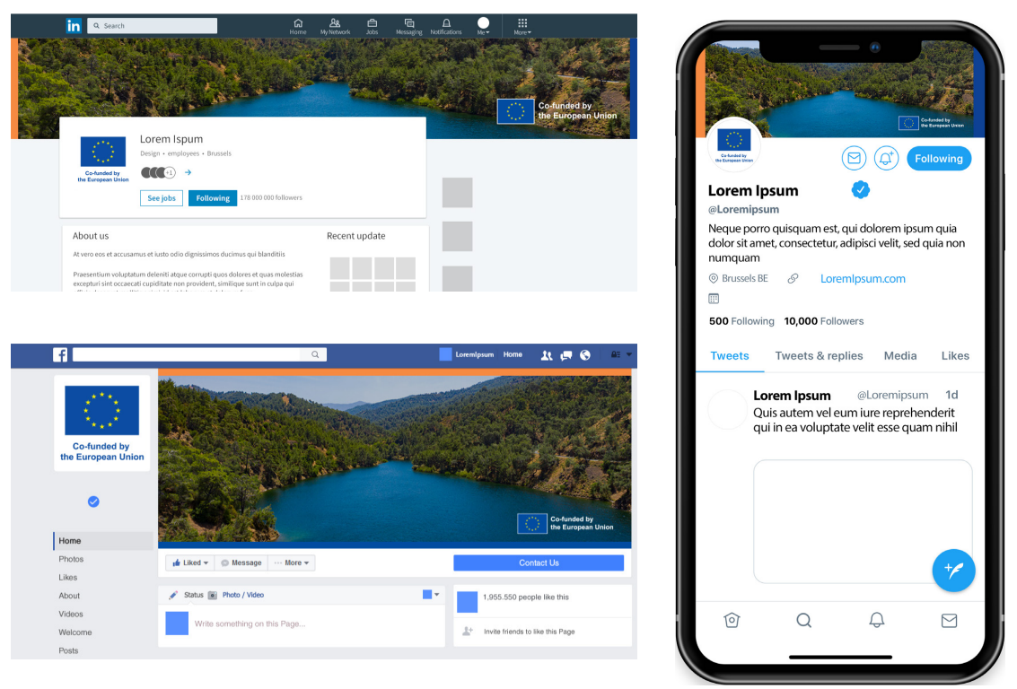

Primer označevanja objave na časovnici Instagrama ali Facebooka:

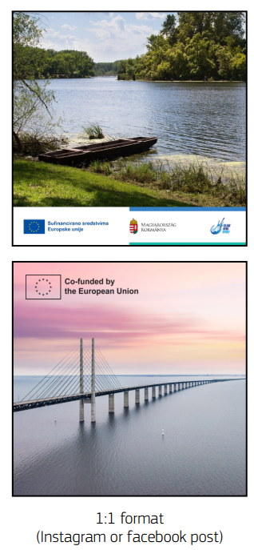

Primer označevanja objave v zgodbi na Instagramu ali Facebooku:
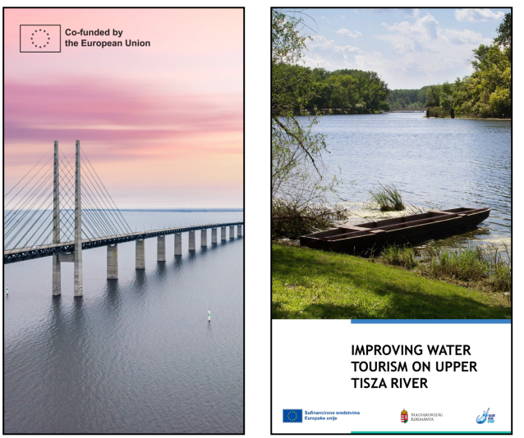
SPODBUJANJE VODNEGA TURIZMA NA REKI SAVI

4.5.3. DOKUMENTI IN KOMUNIKACIJSKA GRADIVA
Upravičenec mora z obveznimi elementi označevanja označiti vsa komunikacijska in informacijska gradiva, ki so (so)financirana iz sredstev PEKP (npr. brošure, knjižice, prospekti, bilteni, časopisi, predstavitve, razpisne dokumentacije, osnovne listine, ki so namenjene javnosti, gradiva za usposabljanja, svetovanja in konference ter ostale tiskovine). Obvezni elementi označevanja morajo biti na najmanj enem izjemno vidnem mestu, kot je npr. na naslovni strani tiskanega gradiva.

Z obveznimi elementi označevanja morajo biti označeni tudi prispevki in oglasi v tiskanih gradivih, sporočilih za javnost, plakati in podobni tiskani materiali oziroma gradiva, razen v primerih, ko prispevke pripravljajo novinarji.

Primer postavitve obveznih elementov označevanja v različnih formatih publikacij:
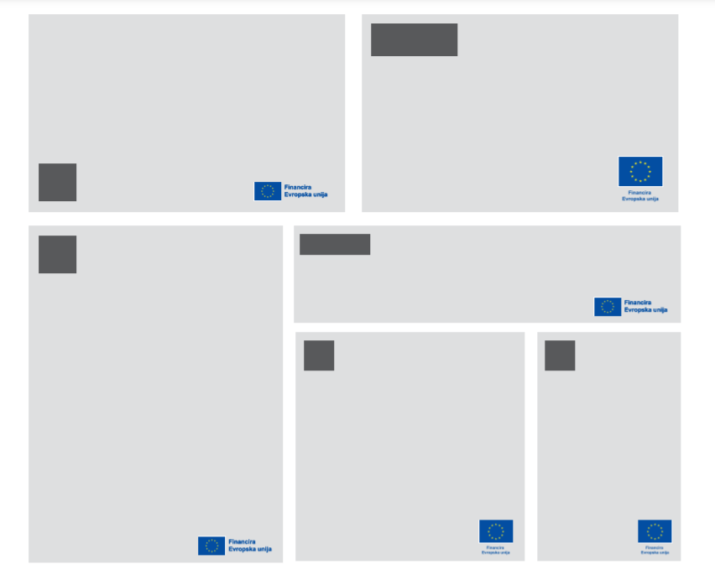
Primer postavitve obveznih elementov označevanja v uradnih dopisih PT-jev ali OU-ja:

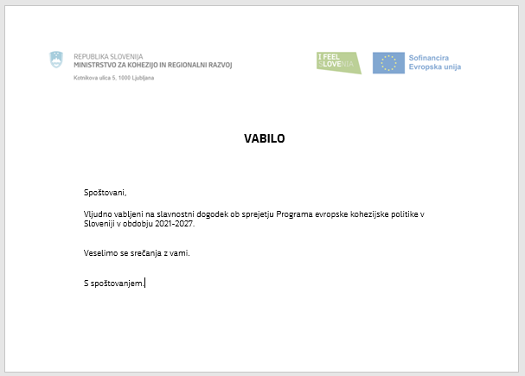
Avdiovizualni material
S postavitvijo obveznih elementov označevanja se ne sme ustvarjati vtisa, da sta upravičenec ali tretja oseba kakor koli povezana z institucijami EU. Zato je priporočljivo, da se logotip upravičenca ali tretje organizacije postavi vstran od obveznih elementov označevanja. Obvezni elementi označevanja morajo biti prikazani vsaj tako izstopajoče in vidno kot drugi logotipi. Za poudarek podpore EU se ne uporablja nobene druge vizualne podobe ali logotipa razen emblema EU.
Avdiovizualni material (CD, DVD ipd.) je treba označiti z vsemi obveznimi elementi označevanja. Ustrezno je treba označiti tudi vsa gradiva, ki so na voljo le v spletni različici oziroma na spletu.

Promocijski material
Kadar gre za promocijske izdelke (majice, darilne vrečke, USB ključke, mape, kape, torbe ipd.), se uporabijo zahtevani elementi iz Priročnika celostne grafične podobe PEKP. Če tisk zahtevanih elementov na navedenih predmetih ni možen, se lahko označi zgolj embalažo ali pritrdi vizitke, kjer so označeni vsi obvezni elementi označevanja.

Najmanjša višina obveznih elementov označevanja pri promocijskih gradivih je 1 cm. Na določenih predmetih, kot so pisala, so lahko reproducirani v manjši velikosti – v tem primeru se priporoča uporaba horizontalnega emblema EU.

TV in radijske oddaje ter prispevki za spletne medije
Če se upravičenci udeležijo oddaje na TV, radiu ali spletnem mediju, ki je namenjena predstavitvi oziroma promociji operacije, ki je (so)financirana, naj, če je le možno, vsebinsko smiselno navedejo: “Naložbo financira Evropska unija.” oz. “Naložbo sofinancira Evropska unija.” Radijski oglas naj vsebuje vsebinsko smiselno izjavo: Projekt/naložbo (so)financira Evropska unija, televizijski oglas pa obvezne elemente označevanja.

Druge aktivnosti
V primeru organizacije dogodkov, novinarskih konferenc, razstav, predstavitev in ostalih dogodkov za splošno javnost, ki so povezani s (so)financirano operacijo, mora biti operacija označena s plakatom, enakovrednim elektronskim prikazovalnikom ali drugo podobno vizualno podobo ali kakšnim drugim komunikacijskim orodjem. Vsebovati mora vse obvezne elemente označevanja.

Če je gradivo v angleškem jeziku, se lahko navedba “Financira Evropska unija” oz. “Sofinancira Evropska unija” v prevodu glasi sledeče: “Funded by the European Union” oz. “Co-funded by the European Union”. Emblem z izjavo v angleškem jeziku je na voljo tukaj: https://ec.europa.eu/regional_policy/en/information/logos_downloadcenter/

Na dvojezičnih območjih se uporablja dvojezična različica logotipa. Vse različice so na voljo v Priročniku celostne grafične podobe PEKP.

4.5.4. TRAJNE TABLE ALI PANOJI

Trajne table ali panoje, ki so jasno vidni javnosti in vsebujejo obvezne elemente označevanja v skladu s tehničnimi značilnostmi Priloge IX Uredbe (EU) 2021/1060 je upravičenec dolžan postaviti v primeru operacij, ki obsegajo fizične naložbe, če:
- jih podpirata ESRR ali KS in skupni stroški presegajo 500.000 EUR ali
- jih podpirata ESS+ ali SPP in skupni stroški presegajo 100.000 EUR.

Trajna tabla ali pano se postavi na vidnem mestu, takoj ko se začne dejansko izvajanje operacij, ki vključujejo fizične naložbe oz. ko se namesti kupljena oprema. Trajno tablo ali pano se namesti tja, kjer je največja koncentracija izvajanja operacije, če to ni mogoče, pa na naslovu upravičenca. Trajna tabla se postavi na vidnem mestu zunaj, največ 2 m od vhoda. V izjemnih primerih, ko postavitev ali namestitev iz objektivnih razlogov ni mogoča, lahko tudi znotraj, če je npr. vhod steklen ali avla frekventno prehodna – skratka na lokaciji, ki po najboljši moči zadosti zahtevam po vidnosti. Odločitev za postavitev trajne table ali panoja na naslovu, ki ni lokacija izvajanja operacije, mora biti upravičenec sposoben ustrezno argumentirati.
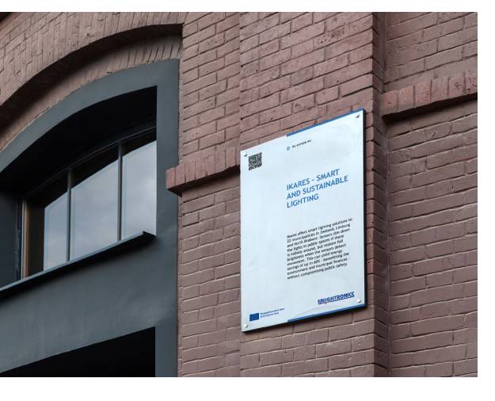
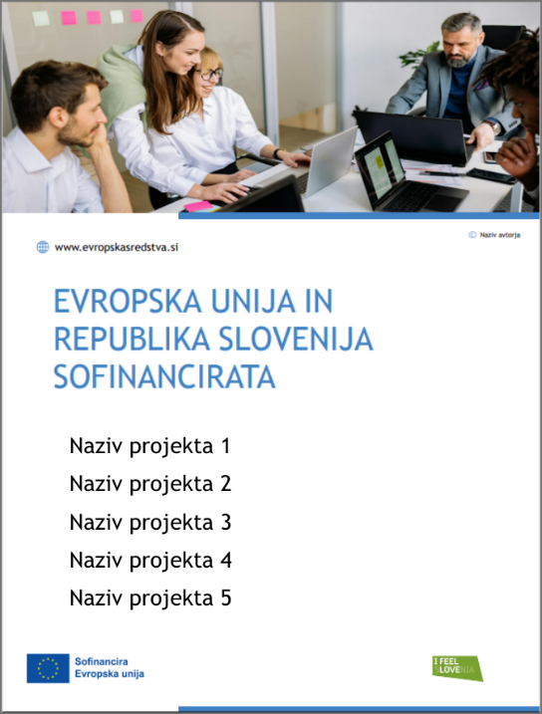
Kadar na istem mestu poteka več dejavnosti, ki so podprte iz istega ali različnih skladov, ali kadar je za isto operacijo pozneje dodeljeno dodatno (so)financiranje, zadostuje postavitev vsaj ene trajne table ali panoja.

Takšnega panoja oz. trajne table ni mogoče ustvariti v spletnem generatorju, zato ga/jo je treba oblikovati ločeno. Oblikovalska rešitev naj v čim večji meri sledi enotni podobi, kot je na priloženem primeru. Vsebuje navedbo »Evropska unija in Republika Slovenija sofinancirata«, čemur sledijo nazivi operacij. Opisi operacij niso potrebni. Iz nazivov operacij naj bo jasno razviden namen operacije, kratice niso priporočene, razen, ko gre za prepoznaven naziv projekta. Obvezna je navedba spletnega portala upravičenca ali portala evropskasredstva.si in pravilna umestitev obveznih elementov označevanja.
Umeščanje več operacij na eno trajno tablo ali pano se lahko izvede na način, da se večjo trajno tablo ali pano dopolnjuje z manjšimi trajnimi tablicami z naslovi operacij.

Če upravičenec prejme sredstva za več projektov na različnih lokacijah izvajanja, je treba zagotoviti prepoznavnost Evropske unije in njene podpore za vsak podprt projekt posebej na lokaciji njegovega izvajanja, in sicer tako, da so obvezni elementi označevanja uporabljeni pravilno in na vidnem mestu. Opredelitev »dobro viden« najdete na strani 17.

Trajne table in panoji so trajno nameščeni, zato priporočamo izbiro materialov in tiska, ki so odporni na vremenske vplive. Trajno nameščenost table je potrebno razumeti kot obstojno v časovnem obdobju, v katerem fizično obstaja ustrezen fizični objekt, infrastruktura ali konstrukcija oz. so vidni učinki operacije. Poškodovano ali zbledelo označitev je v času trajanja operacije upravičenec dolžan nadomestiti z novo.

TEHNIČNE ZNAČILNOSTI

Trajna tabla ali pano, ki ponazarja eno operacijo, mora vsebovati naslednje elemente:

- naslov, ki mora biti ime operacije ali njen glavni cilj. Naslov naj bo kratek in smiseln – izogibajte se kratic, okrajšav in žargona, ki ga ni mogoče razumeti, ne da bi bili seznanjeni s projektom ali določenim področjem;
- obvezne elemente označevanja. Emblem EU z izjavo o (so)financiranju je umeščen levo spodaj;
Kaj so obvezni elementi označevanja?
Emblem EU z izjavo o (so)financiranju in logotip »I feel Slovenia«.
- opis projekta, ki mora obsegati med 200 in 400 znakov – priporočamo preprost in jasen jezik ter izogibanje uporabi žargona, ponavljanja in kratic oz. drugih okrajšav. Dober opis projekta je enostavno razumljiv za širšo javnost. V primeru več operacij zadostuje pano ali trajna tabla z obveznimi elementi, nazivi so navedeni po alinejah, opisi v tem primeru pa niso obvezni;
- spletno stran, s katero zainteresirani javnosti zagotovite dodatne informacije o projektu. Če ne obstaja relevantna spletna stran, se na trajno tablo ali pano umesti www.evropskasredstva.si.

Priporočeni elementi:
- trajanje, ki označuje časovni okvir projekta. Prikaže naj se: mesec/leto;
- finančni vložek – skupni znesek in EU (so)financiranje, pri čemer se “skupni znesek” nanaša na skupno vrednost projekta, vključno s (so)financiranjem iz EU in javnim/zasebnim financiranjem. “EU (so)financiranje” se nanaša na znesek podpore EU v celotnem proračunu operacije;
- slika/fotografija projekta, velika vsaj 300 DPI.
Ne pozabite pripisati avtorja fotografije.

Logotipi partnerjev v projektu – dovoljena sta največ dva dodatna logotipa. Pri tem sledite navodilu, da je emblem EU vsaj enake velikosti kot največji od ostalih logotipov. Dodatna polja za logotipe so neobvezna in priporočamo, da jih dodate le, če sklepate, da so nujni.

Primera trajne table in panoja:
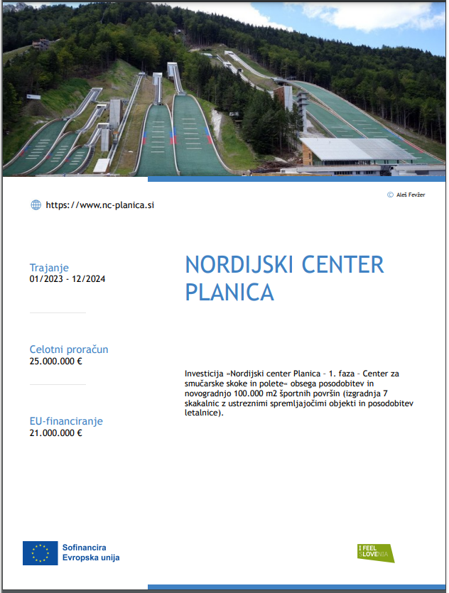
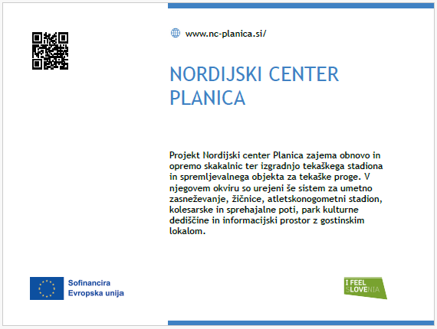

Opomba: odstopanje od te razporeditve elementov v spletnem generatorju ni dovoljeno (prepovedano je rotiranje slike, uporaba drugačnih črk v naslovu, zamenjava vrstnega reda elementov, postavitev emblema EU z izjavo na drugem mestu ter uporaba drugih večjih logotipov od emblema EU).

Podatki morajo biti berljivi. Med obveznimi elementi označevanja in ozadjem mora biti zadosten kontrast. Če se barvnemu ozadju ni mogoče izogniti, morajo bili obvezni elementi označevanja obdani z belim robom s širino, ki je enaka 1/25 višine pravokotnika.

Če upravičenec postavi pano in ga želi po zaključku gradnje nadomestiti s trajno tablo, naj to stori takoj, ko odstrani pano. Če upravičenec želi, lahko po lastni presoji zamenja sliko na panoju/trajni tabli, ko je projekt končan. Upravičencem svetujemo, da sledijo dimenzijam, ki jih predvideva spletni generator.
Trajna tabla ali pano se praviloma namesti na lokaciji izvajanja operacije. Če upravičenec zaradi objektivnih razlogov (na primer omejitve zaradi določil Pravilnika o prometni signalizaciji in prometni opremi na javnih cestah – Ur. l. RS št. 46/2000 z vsemi spremembami; Pravilnika o označevanju zavarovanih območij naravnih vrednot – Ur. l. RS št. 117/2002 z vsemi spremembami) trajne table ali panoja ne more postaviti na lokaciji operacije, jo lahko izjemoma postavi na lokaciji upravičenca ali na drugi ustrezni lokaciji in o tem obvesti PT, ki poda pojasnilo na poziv OU. V tem primeru mora upravičenec hraniti dokazilo, ki dokazuje upravičenost objektivnih razlogov.

4.5.5. PLAKAT ALI ENAKOVREDEN ELEKTRONSKI PRIKAZOVALNIK

Za operacije, katerih skupni stroški ne presegajo:
- 500.000 EUR in jih podpirata ESRR ali KS in
- 100.000 EUR in jih podpirata ESS+ ali SPP,
- oz. za operacije, katerih skupni stroški presegajo zneske iz zgornjih dveh alinej, vendar ne vsebujejo/obsegajo fizične naložbe,
upravičenci na dobro vidnem javnem mestu namestijo vsaj en plakat v velikosti najmanj A3 ali enakovreden elektronski prikazovalnik z informacijami o operaciji, pri čemer morajo izpostaviti podporo iz skladov. Kadar je upravičenec fizična oseba, upravičenec v največji možni meri zagotovi, da so na voljo ustrezne informacije, pri čemer izpostavi podporo iz skladov, na javnem mestu ali z elektronskim prikazovalnikom.

Za namestitev je treba poskrbeti, ko je za operacijo izdana odločitev o podpori ali sklenjena pogodba o sofinanciranju, oziroma, ko se začne izvajati, in mora trajati ves čas operacije – do zaključka operacije (do zadnjega izplačila) oz. v primeru dogodka do zaključka dogodka. Plakat ali elektronski prikazovalnik se namesti tja, kjer je največja koncentracija izvajanja operacije, če to ni mogoče, pa na naslovu upravičenca. Javnosti mora biti dobro viden. Odločitev za postavitev označitve na naslovu, ki ni lokacija izvajanja operacije, mora biti upravičenec sposoben ustrezno argumentirati.

Ker je izdelava plakatov stroškovno učinkovita, lahko upravičenci za zagotovitev prepoznavnosti razmislijo o postavitvi plakata na več lokacijah, npr. na lokaciji izvajanja operacije in na sedežu upravičenca.

Poškodovano ali zbledelo označitev je v času trajanja operacije upravičenec dolžan nadomestiti z novo.

TEHNIČNE ZNAČILNOSTI

Plakat ali enakovredni elektronski prikazovalnik mora vsebovati:
- naslov, ki mora biti ime operacije ali njegov glavni cilj. Naslov naj bo kratek in smiseln za javnost. Izogibajte se okrajšavam, kraticam in žargonu, ki jih ni mogoče razumeti, ne da bi bil bralec seznanjen s projektom ali določenim področjem;
- obvezne elemente označevanja. Emblem EU z izjavo o (so)financiranju je umeščen levo spodaj;
Kaj so obvezni elementi označevanja?
Emblem EU z izjavo o (so)financiranju in logotip »I feel Slovenia«.
- opis projekta, ki mora obsegati med 200 in 400 znakov - priporočamo preprost in jasen jezik ter izogibanje uporabi žargona, ponavljanja in kratic oz. drugih okrajšav. Dober opis projekta je enostavno razumljiv za širšo javnost;
- spletno stran, s katero zainteresirani javnosti zagotovite dodatne informacije o projektu. Če ne obstaja relevantna spletna stran, se na plakat oz. elektronski prikazovalnik umesti www.evropskasredstva.si.

Priporočeni elementi:
- finančni vložek – skupni znesek in EU (so)financiranje, pri čemer se “skupni znesek” nanaša na skupno vrednost projekta, vključno s (so)financiranjem iz EU in javnim/zasebnim financiranjem. “EU (so)financiranje” se nanaša na znesek podpore EU v celotnem proračunu operacije;
- trajanje, ki označuje časovni okvir projekta. Prikaže naj se: mesec/leto;
- slika/fotografija projekta, velika vsaj 300 DPI.


Ne pozabite pripisati avtorja fotografije;
- QR koda - spletni generator samodejno ustvari QR kodo s spletnega mesta;
- Objava odgovornega za objavo: največkrat je to upravičenec.

Logotipi drugih partnerjev v projektu – dovoljena sta največ dva dodatna logotipa. Pri tem sledite navodilu, da je emblem EU vsaj enake velikosti kot največji od ostalih logotipov. Dodatna polja za logotipe so neobvezna in priporočamo, da jih dodate le, če sklepate, da so nujni.

Primer plakata:
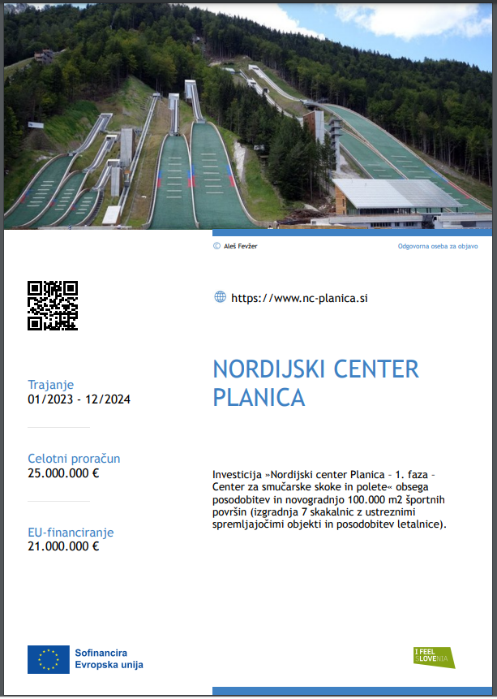
Za umestitev vsakega od elementov na plakatu v spletnem generatorju so bili upoštevani različni dejavniki, zato nobeden od elementov ne sme biti napačno postavljen ali obrnjen, niti se ne sme zamenjati vrstnega reda. Tekst mora biti levo poravnan, naslov pa mora biti napisan z velikimi tiskanimi črkami, kot prikazuje primer. Spoštovati je treba tudi vrstni red logotipov ter umeščenost emblema EU z izjavo v spodnji levi kot. V primeru ostalih logotipov mora biti emblem EU najmanj tako velik kot največji od ostalih logotipov.

Upravičenec se lahko odloči tudi za postavitev elektronskega prikazovalnika enakovredne velikosti kot plakat, ki omogoča uporabo različnih učinkov in celo animacij na bolj kreativen način kot plakat.

Primer postavitve plakata:
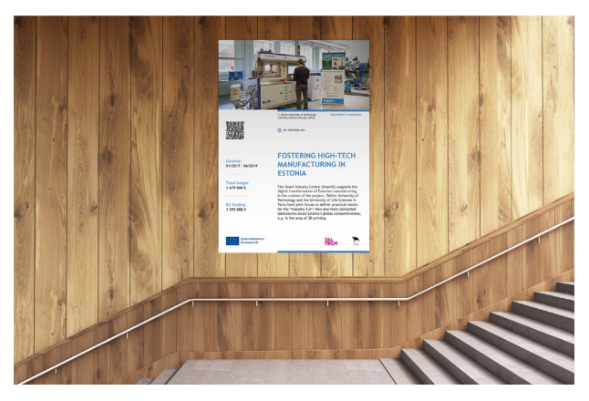

Dodatne informacije:

Ministrstvo za kohezijo in regionalni razvoj
Kotnikova ulica 5, 1000 Ljubljana.

spletna stran: http://www.evropskasredstva.si/, www.ekp21-27.si
e-pošta: eutocka.mkrr@gov.si, info.mkrr@gov.si

5. PRILOGE

Priloga 5.1.: Priloga IX Uredbe (EU) 2021/1060
Priloga 5.2.: Osrednji grafični element in piktogrami
Priloga 5.3.:✓Barve pisav na trajnih tablah, panojih in plakatih
Priloga 5.4.: Uporabne povezave

Priloga 5.1.: Priloga IX Uredbe (EU) 2021/1060
PRILOGA IX
KOMUNICIRANJE IN PREPOZNAVNOST – ČLENI 47, 49 IN 50
1.

Uporaba in tehnične značilnosti emblema Evropske unije (v nadaljnjem besedilu: emblem)
1.1

Emblem je vidno prikazan v vsem gradivu za komuniciranje, kot so tiskani ali digitalni izdelki, spletna mesta in njihovi mobilni prikazi, ki se nanašajo na izvajanje operacije, namenjene javnosti ali deležnikom.
1.2

Izjava „Financira Evropska unija“ ali „Sofinancira Evropska unija“ se izpiše v celoti in poleg emblema.
1.3

V povezavi z emblemom se lahko uporabi katera koli od naslednjih pisav: Arial, Auto, Calibri, Garamond, Trebuchet, Tahoma, Verdana ali Ubuntu. Ležeče in podčrtane različice ter besedilni učinki se ne uporabljajo.
1.4

Položaj besedila glede na emblem nikakor ne posega v emblem.
1.5

Velikost pisave je sorazmerna z velikostjo emblema.
1.6

Barva pisave je modra (Reflex Blue), črna ali bela, odvisno od ozadja.
1.7

Emblem se ne spremeni ali združi z drugimi grafičnimi elementi ali besedili. Če so poleg emblema prikazani drugi logotipi, je emblem – po višini ali širini – najmanj enake velikosti kot največji izmed drugih logotipov. Poleg emblema ni za poudarek podpore Evropske unije dopustno uporabiti nobene druge vizualne podobe ali logotipa.
1.8

Kadar na istem mestu poteka več dejavnosti, podprtih s strani istega ali različnih instrumentov financiranja, ali kadar je za isto operacijo pozneje dodeljeno dodatno financiranje, zadostuje postavitev vsaj ene plošče ali panoja.
1.9

Grafični standardi za emblem in opredelitev standardnih barv:
(A) | SIMBOLNI OPIS  Na nebesno modri podlagi dvanajst zlatih zvezd sestavlja krog, ki predstavlja zvezo evropskih narodov. Število zvezd je stalno, saj število dvanajst simbolizira popolnost in enotnost.

(B) | HERALDIČNI OPIS  Na azurno modri podlagi je dvanajst zlatih peterokrakih zvezd, katerih kraki se ne stikajo.

(C) | GEOMETRIČNI OPIS  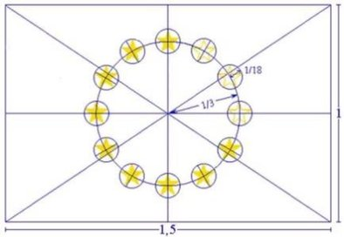  Emblem ima obliko modre pravokotne zastave, katere osnovnica je 1,5-krat daljša od stranice. Dvanajst zlatih zvezd, ki so enakomerno porazdeljene, tvori nevidni krog, katerega središče je sečišče diagonal pravokotnika. Polmer kroga je enak tretjini višine stranice pravokotnika. Vsaka od zvezd ima pet krakov, ki ležijo na obodu nevidnega kroga, katerega polmer je enak osemnajstini višine stranice pravokotnika. Vse zvezde so pokončne, tj. en krak je pokončen in dva kraka sta v ravni liniji, pravokotno na navpični rob pravokotnika. Krog je urejen tako, da so zvezde razporejene kot številčnica na uri. Njihovo število je nespremenljivo.

(D) | PREDPISANE BARVE  Emblem je v naslednjih barvah: PANTONE REFLEX BLUE za površino pravokotnika, PANTONE YELLOW za zvezde

(E) | ŠTIRIBARVNI POSTOPEK  Če se uporablja štiribarvni postopek, ustvarite obe standardni barvi s pomočjo štirih barv štiribarvnega postopka.  PANTONE YELLOW je mogoče doseči z uporabo 100 % „Process Yellow“.  PANTONE REFLEX BLUE je mogoče doseči z mešanjem 100 % „Process Cyan“ in 80 % „Process Magenta“.  INTERNET  PANTONE REFLEX BLUE na spletni paleti ustreza barvi RGB:0/51/153 (heksadecimalna vrednost: 003399), PANTONE YELLOW na spletni paleti pa ustreza barvi RGB: 255/204/0 (heksadecimalna vrednost: FFCC00).  ENOBARVNA REPRODUKCIJA  Če uporabljate črno, očrtajte pravokotnik s črno in natisnite črne zvezde na beli podlagi.    Če uporabljate modro (Reflex Blue), uporabite 100 % Reflex Blue, zvezde pa naj ostanejo bele.    REPRODUKCIJA NA BARVNEM OZADJU  Če se ni mogoče izogniti večbarvnemu ozadju, naj bo pravokotnik obdan z belim robom s širino, ki je enaka 1/25 višine pravokotnika.    Načela uporabe emblema Evropske unije s strani tretjih oseb so določena v upravnem sporazumu s Svetom Evrope v zvezi z uporabo evropskega emblema s strani tretjih oseb (¹).
2.

Dovoljenje za uporabo pravic intelektualne lastnine iz člena 49(6) Evropski uniji podeljuje najmanj naslednje pravice:
2.1

notranjo uporabo, tj. pravico do razmnoževanja, kopiranja in dajanja na voljo gradiva za komuniciranje in prepoznavnost, za institucije in agencije Evropske unije, organe držav članic in njihove zaposlene;
2.2

reprodukcijo gradiva za komuniciranje in prepoznavnost na vsak način in v vsaki obliki, v celoti ali deloma;
2.3

obveščanje javnosti o gradivu za komuniciranje in prepoznavnost z uporabo vseh razpoložljivih komunikacijskih sredstev;
2.4

razširjanje gradiva za komuniciranje in prepoznavnost v javnosti (ali njihovih kopij) v vseh oblikah;
2.5

shranjevanje in arhiviranje gradiva za komuniciranje in prepoznavnost;
2.6

podeljevanje podlicenc za pravice v zvezi z gradivom za komuniciranje in prepoznavnost tretjim osebam.
(¹) UL C 271, 8.9.2012, str. 5.

Priloga 5.2.: Osrednji grafični element in piktogrami

Piktogrami EKP predstavljajo posamezni cilj politike glede na njegov namen. Kadar deležniki EKP komunicirajo ukrepe ali operacije s posameznega področja, je smiselno dodati piktogram zadevnega cilja politike ali celoten grafični element, ki ga sestavlja 6 ciljev politik, povezanih v neskončen element. Uporaba je smiselna na promocijskih izdelkih, publikacijah, PowerPoint prezentacijah ipd. Piktogrami in osrednji grafični element niso logotipi, s čimer se dopušča tudi objava večjih elementov v primerjavi z obveznimi elementi označevanja.

Osrednji grafični element EKP v Sloveniji v obdobju 2021–2027:



Piktogrami po ciljih politik:
✓
 | Cilj politike 1: Konkurenčnejša in pametnejša Slovenija
 | Cilj politike 2: Bolj zelena, nizkoogljična Slovenija
 | Cilj politike 3: Bolj povezana Slovenija z izboljšanjem mobilnosti
 | Cilj politike 4: Bolj socialna in vključujoča Slovenija
 | Cilj politike 5: Slovenija, ki je bližje državljanom
 | Specifični cilj Sklada za pravični prehod: Slovenija za pravični prehod

Priloga 5.3.: Barve pisav na trajnih tablah, panojih in plakatih

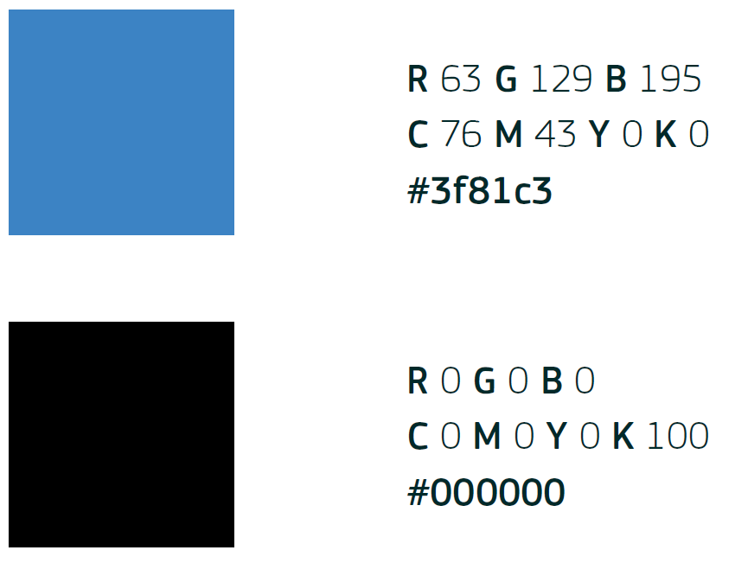
✓

Priloga 5.4.: Uporabne povezave

Uredba (EU) 2021/1060 Evropskega parlamenta in Sveta z dne 24. junija 2021 o določitvi skupnih določb o Evropskem skladu za regionalni razvoj, Evropskem socialnem skladu plus, Kohezijskem skladu, Skladu za pravični prehod in Evropskem skladu za pomorstvo, ribištvo in akvakulturo ter finančnih pravil zanje in za Sklad za azil, migracije in vključevanje, Sklad za notranjo varnost in Instrument za finančno podporo za upravljanje meja in vizumsko politiko: https://eur-lex.europa.eu/legal-content/SL/TXT/?uri=CELEX:32021R1060

Logotip I feel Slovenia: https://www.gov.si/teme/znamka-slovenije-i-feel-slovenia/

Dostop do spletnega generatorja, v katerem lahko ustvarite datoteke za panoje, trajne table in plakate v pdf, pripravljene za tisk: https://ec.europa.eu/regional_policy/policy/communication/online-generator_sl?lang=sl

Dostop do središča za vizualne elemente:
https://ec.europa.eu/regional_policy/en/information/logos_downloadcenter/

Priročnik za komuniciranje strateških operacij: https://evropskasredstva.si/app/uploads/2024/07/Prirocnik-za-komuniciranje-strateskih-operacij_v2-1.pdf

Priročnik celostne grafične podobe PEKP: https://evropskasredstva.si/app/uploads/2023/03/ESP-CGP-2021-2027_300323_koncna.pdf

Priročnik znamke Slovenije: https://www.gov.si/assets/vladne-sluzbe/UKOM/Promocija-Slovenije/Znamka-I-feel-Slovenia/Prirocnik-znamke-Slovenije.pdf

Priročnik celostne grafične podobe znamke Slovenije: https://www.gov.si/assets/vladne-sluzbe/UKOM/Promocija-Slovenije/Znamka-I-feel-Slovenia/Prirocnik-celostne-graficne-podobe-znamke-Slovenije.pdf

Dostop do IS OU e-MA2 in podpore: https://evropskasredstva.si/evropska-kohezijska-politika/is-e-ma2/

OU predlaga, da se pri komuniciranju s splošno javnostjo (ne velja za uradno dokumentacijo) za lažje razumevanje uporabljajo izrazi »naložba«, »investicija« ali »projekt« in ne težje razumljivi izraz »operacija«.
OU potrebuje nabor primerov dobrih praks za različne aktivnosti (posredovanje predstavnikom Evropske komisije za njihove komunikacijske aktivnosti, obisk predstavnikov Evropske komisije, mesečni elektronski bilten Vizija kohezija, komuniciranje rezultatov PEKP ipd.)
OU vse povezave do spletnih strani PT/IT-jev, kjer so objavljeni javni razpisi vključno z razpisno dokumentacijo, objavlja na spletnem portalu evropskasredstva.si, zato potrebuje aktualne podatke o teh objavah.
Za dan poteka se šteje dan, ko se na razpis ni več mogoče prijaviti oz. v primeru javnega poziva dan razdelitve sredstev.
Npr. na dvojezičnem območju.
Obveznost označevanja na primer velja za pogodbo o (so)financiranju ali pogodbo med upravičenci in izvajalci, ne pa tudi za naročilnico, pogodbo o zaposlitvi iz operacije ali interno dokumentacijo, kot je sklep o dopustu.
Ne velja, kadar gre za izključno t. i. mehke vsebine, brez fizične naložbe. V tem primeru velja zahteva iz poglavja 2.3.2. d).
Gre za operacije, ki ne presegajo mejnih vrednosti za postavitev trajne table oz. panoja ali operacije, ki kljub preseganju mejnih vrednosti za postavitev trajne table oz. panoja ne vsebujejo fizičnih naložb.
Glej poglavje 4.4..
Telesa, ki izvajajo Operacijo finančni instrumenti, so: - upravičenec kot upravljavec holdinški sklad - Upravičenec je pri finančnih instrumentih v okviru izvajanja operacije holdinški sklad, ki je v skladu s prvo točko člena 50 Uredbe (EU) 2021/1060 dolžan v finančnih sporazumih z izbranimi telesi, ki bodo izvajali finančne instrumente, zagotoviti izvajanje obveznosti finančnih posrednikov glede komuniciranja. Kar zadeva finančne instrumente, upravičenec s pogodbenimi pogoji zagotovi tudi, da končni prejemniki izpolnjujejo zahteve iz točke (c) odstavka 1, člena 50 Uredbe (EU) 2021/1060. - finančni posredniki oz. posebni skladi - v strukturi holdinškega sklada se lahko izvede nadalje izbor teles za izvajanje finančnih instrumentov, ki so finančni posredniki oz. posebni skladi, ter - finančne institucije, ki sodelujejo v primeru finančnega instrumenta bančne garancije.
Obveznost označevanja na primer velja za pogodbo o (so)financiranju ali pogodbo med upravičenci in izvajalci, ne pa tudi za naročilnico, pogodbo o zaposlitvi iz operacije ali interno dokumentacijo, kot je sklep o dopustu.
Glej poglavje 4.4..
Ne velja, kadar gre za izključno t. i. mehke vsebine, brez fizične naložbe. V tem primeru velja zahteva iz poglavja 2.3.2. e) ii.
Zaščiteno območje obsega polovico višine emblema EU v vse smeri.
V imenu Republike Slovenije je skrbnik znamke Urad Vlade RS za komuniciranje. Naloga skrbnika je razvoj in upravljanje znamk, skrb za pravilno uporabo znamke in njenih prvin. Več o znamki I feel Slovenia na povezavi: http://www.ukom.gov.si/si/promocija_slovenije/znamka_slovenije_i_feel_slovenia/o_znamki/
Zahteva za postavitev trajne table ali panoja nad mejno vrednostjo velja tudi, če je fizična naložba vključena v pavšal.
v zvezi z: (i) operacijami, ki jih podpirata ESRR ali Kohezijski sklad ter katerih skupni stroški presegajo 500.000 EUR; (ii) operacijami, ki jih podpirata ESS+ ali SPP, katerih skupni stroški presegajo 100.000 EUR.
Trajna tabla ne pomeni vstavitve plakata v trajni okvir ali plastifikacije A3 papirja.
V primeru konzorcija priporočamo objavo logotipa vodilnega partnerja.
Predpisana črkovna vrsta: Garamond. Dovoljeno tudi Arial, izpisano z velikimi tiskanimi črkami.
V primeru konzorcija priporočamo objavo logotipa vodilnega partnerja.

